5 пп8 **29 сентября** Сольфеджио и музыкальная литература

Тема: **Доминантовое трезвучие с обращениями и разрешениями.**

**Аккорд** (от лат. – согласовываю) – это созвучие из трех и более звуков, которые расположены по терциям.

**Трезвучие** – это аккорд из трех звуков, расположенных по терциям

**Повторяем правила по теории:**

Трезвучия построенные на главных ступенях лада – I, IV, V – называются трезвучиями главных ступеней лада. Своё название трезвучия берут от той ступени, на которой строятся.

Трезвучие построенное от I ст. называется – тоническим, т.к. I ст. – тоника; от IV ст. лада, называется – субдоминантовым, т.к. IV ст. – субдоминанта; от V ст. лада, называется – доминантовым, т.к. V ст. – доминанта.

В натуральном мажоре трезвучия главных ступеней лада – мажорные: Т53, S53, D53. В гармоническом мажоре субдоминантовое трезвучие минорное, т.к. в его состав входит 6 пониженная ступень: s53

В натуральном миноре трезвучия главных ступеней лада – минорные: t53, s53, d53. В гармоническом миноре доминантовое трезвучие мажорное, т.к. в его состав входит повышенная 7 ступень: D53

Тоническое трезвучие устойчиво, т.к. состоит из 3 устойчивых ступеней лада.

Субдоминантовое трезвучие – неустойчиво, т.к. в его составе 2 неустойчивые ступени – 4 и 6.

Доминантовое трезвучие ещё более неустойчиво, т.к. в его составе вводные ступени, самые неустойчивые в ладу – 2 и 7.

Субдоминантовое и доминантовое трезвучия и их обращения разрешаются в **тонический аккорд**. Звук, принадлежащий тоническому трезвучию, остается на месте, а два остальных (неустойчивых) звука ведутся по ладовому тяготению на секунду в одну сторону — от субдоминанты вниз, от доминанты вверх.

Пример:

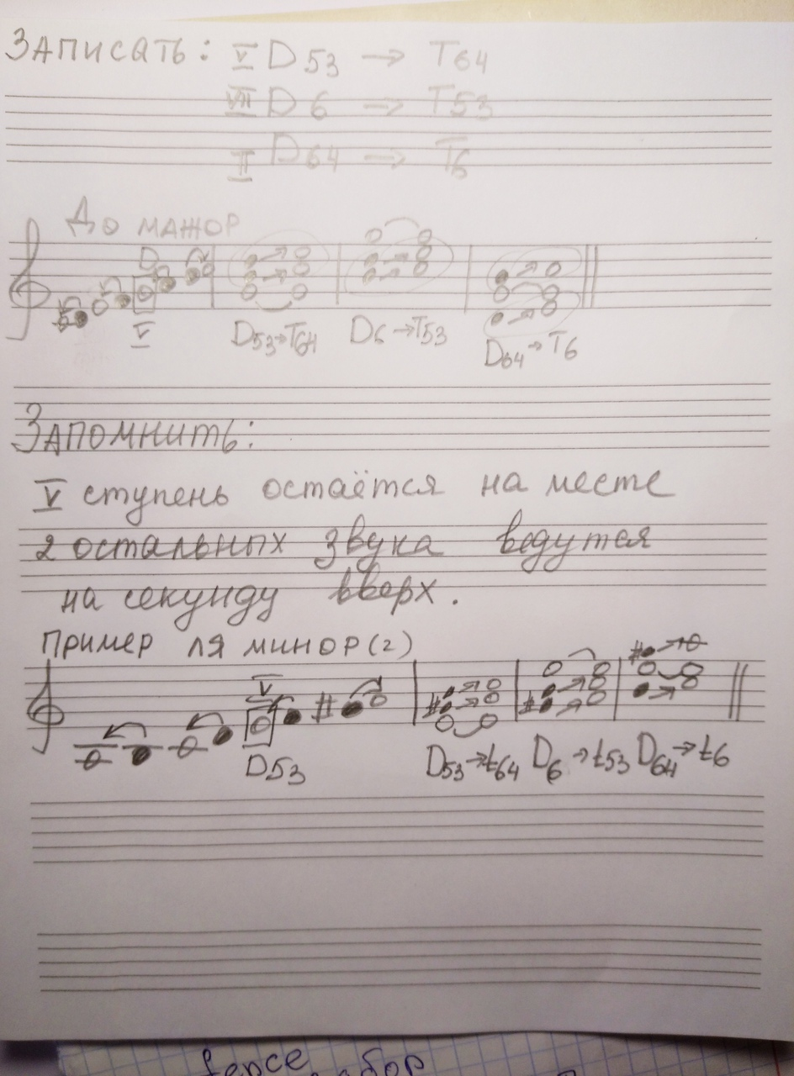

Задание:

1. Построить Обращение и разрешение Доминантового трезвучия в Фа мажоре и ре миноре(г). Играть на фортепиано и петь.
2. Учебник стр.46 упр.7 определить аккорды в Фа мажоре.
3. Учебник стр.46 №124,125 петь, простукивать ритм, дирижировать.

**Музыкальная литература:**

Тема – И. С. Бах. Биография.

**Задание** :

1.учебник стр.3-8 читать - учебники есть в интернете (И. Прохорова Музыкальная литература зарубежных стран)

2.Ответить на вопросы письменно:

1. Как переводится с немецкого языка на русский слово «бах»?

**2.**  Представителем какой эпохи был И. С. Бах?

**3**. В каком году родился И. С. Бах?

**4.** Сколько лет прожил Бах?

**5.**  Во сколько лет И. С. Бах остался круглым сиротой?

**6.** Где учился И. С. Бах с 1700 по 1703 годы?

**7.**  Как переводится на русский язык слово «барокко»?

**8.** С каким музыкантом не состоялось творческое состязание из-за трусости противника и явного превосходства Баха?

**9.** В каком городе жил Бах с 1717 по 1723 год?

**10.** По какой причине Бах с семьёй переехал в Лейпциг?

**11.** Кем служил Бах в Лейпциге?

**12.**   В какие годы жил Бах?

**13.** Какой недуг омрачал последние годы жизни композитора?

**14.** Что переписывал по ночам маленький Иоганн Себастьян?

**15.** В какой город в 1705 году И. С. Бах отправился пешком, чтобы послушать игру знаменитого органиста Дитриха Букстехуде?

**16.** Для какого инструмента Бах написал «Хорошо темперированный клавир»?

**17.** Кто такая Анна Магдалена Вилькен?

3.Выписать основные произведения Баха: Учебник стр.18.

